ワコールの“学（まな）ブラ講座” オンライン
Zoomの名前を変更する方法

ワコールの“学（まな）ブラ講座” Zoom入室時のご注意：
ご参加者の安全を配慮し部外者(男性など)が入るのを防ぐため、zoom入室時に参加者の「お名前」の確認を行っております。お名前は申し込みの際にご入力された保護者名（フルネーム）をご入力いただきますようお願い申し上げます。※お名前の確認ができない場合は入室をお断りする場合がございます。

①スマホ編
※画像はiPhone版のZoomですが、Android版の操作も同じにご利用いただけます。

（１）「参加」をタップ

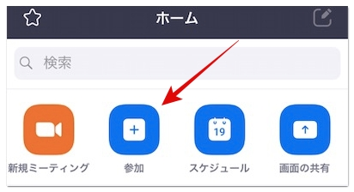

（２）ID入力後、お申し込みの際にご入力された保護者様の名前（フルネーム）をご入力ください。

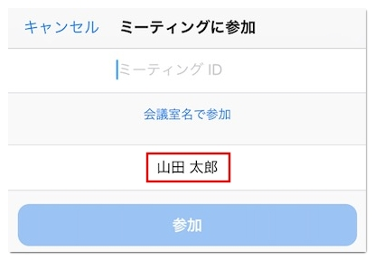
和光 花子

- PC編
（１）「参加者」をクリック

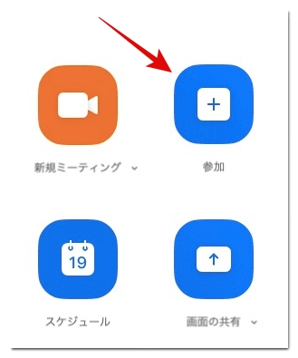

（２）ID入力後、お申し込みの際にご入力された保護者様の名前（フルネーム）をご入力ください。

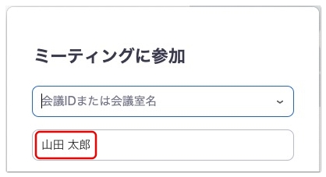
ご不明な場合は、当日事務局にtsubomi@wacoal.co.jpにご連絡ください。

